W ŚWIECIE TEATRU
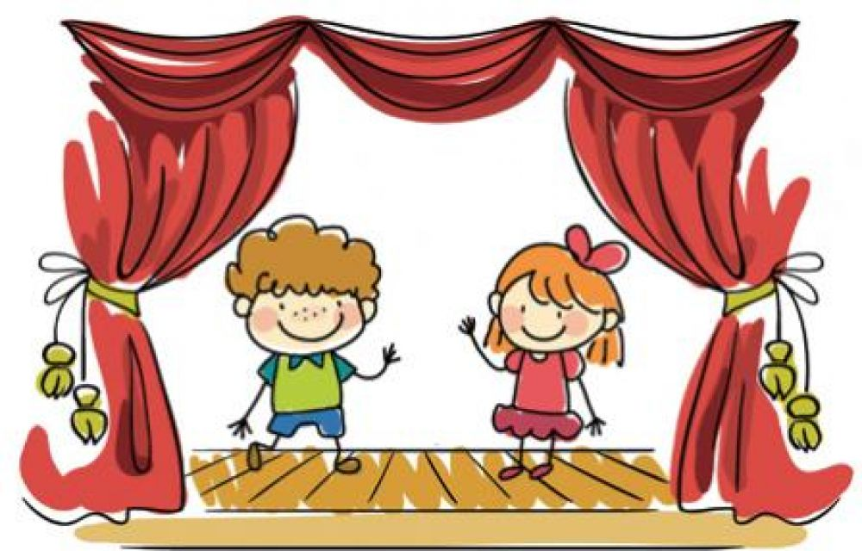
TEMAT TYGODNIA

WTOREK – 25.01.2022r.
MARIONETKA

- Rozgrzewka – zabawa logopedyczna
Rodzic tłumaczy dziecku, że aktorzy przed spektaklem muszą rozgrzać buzię. Rodzic mówi wierszyk, a dziecko wykonuje ruchy języka opisane w wierszu.

Na początku jest rozgrzewka,
Językowa wprzód wywieszka,
Cały język wyskakuje,
Wszystkim nam się pokazuje,
W dół i w górę,
W lewo, w prawo.
Pięknie ćwiczy!
Brawo! Brawo!
Język wargi oblizuje, pięknie kółka wykonuje.
Popatrzymy do lusterka,
Jak się język bawi w berka.
Kto spróbuje z miną śmiałą,
Zwinąć język w rurkę małą?
Język ząbki poleruje
Każdy dotknie i wyczuje…
Może uda się ta sztuczka.
Trzeba uczyć samouczka.

- Marionetka – zabawa ruchowa
Rodzic przypomina dziecku jak wygląda marionetka i jak się porusza. Poniżej obrazek. Zadaniem dziecka jest poruszanie się do dowolnej muzyki w taki właśnie sposób.

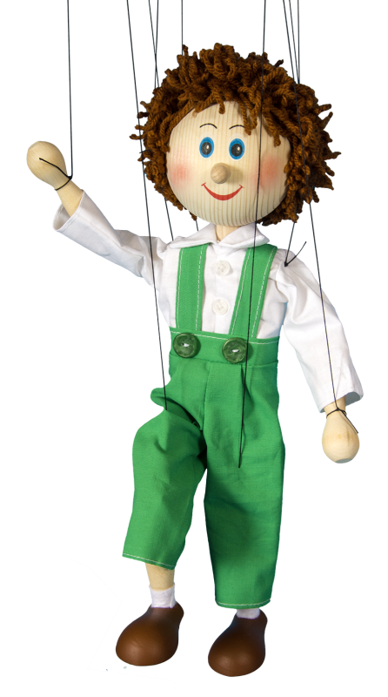
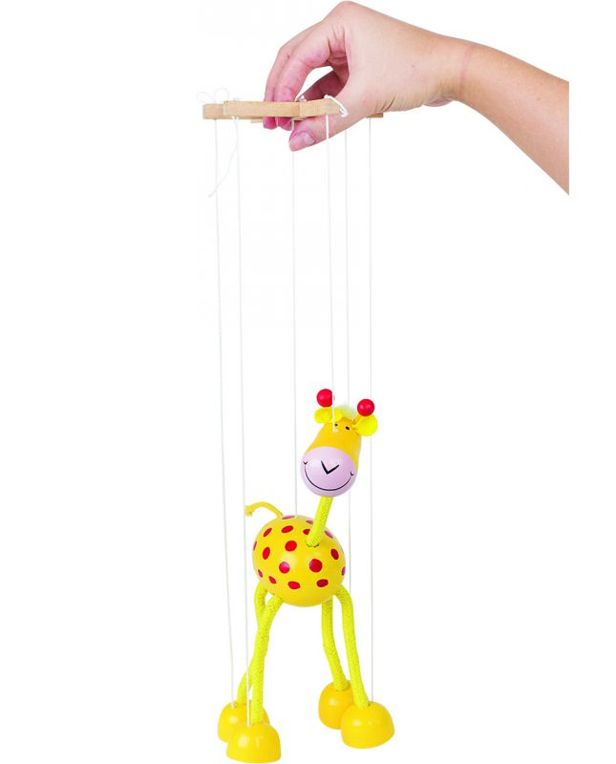

- Kolorowe figury – zabawa matematyczna utrwalająca nazwy figur
Rodzic przygotowuje dla dziecka białą kartkę, na której nakleja wycięte z kolorowego papieru figury lub rysuje je kredką. Zadaniem dziecka jest połączenie takich samych figur ze sobą. Prosimy również dziecko o policzenie np. kwadratów, pytamy w jakim kolorze jest konkretna figura. Wzór zadania poniżej (dodajemy trójkąty i prostokąty).

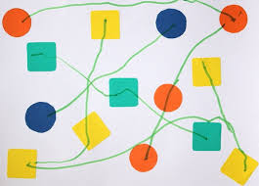

- Kolory – zabawa ruchowa utrwalająca nazwy kolorów
Rodzic mówi kolor, a zadaniem dziecka jest odszukanie go w pomieszczeniu, w którym się znajduje i dotknięcie go.

- Gdzie słyszysz dźwięk? – zabawa słuchowa
Rodzic zamyka dziecku oczka chustą i umiejscawia na krzesełku w centrum pokoju. Gra na instrumencie (dostępnym w domu), a zadaniem dziecka jest wskazanie, skąd dobiega dźwięk.

- Zgadnij, co robię – zabawa z elementem pantomimy
Dziecko próbuje przedstawić jakąś czynność bez mówienia (odkurzanie, mycie naczyń, gra w piłkę, gra na komputerze itp.). Zadaniem rodzica jest odgadnięcie co próbuje pokazać dziecko. Następnie zamieniamy się miejscami.

- Znajdź cień - ćwiczenie rozwijające spostrzegawczość

